МИНОБРНАУКИ РОССИИ
Санкт-Петербургский государственный
электротехнический университет
«ЛЭТИ» им. В.И. Ульянова (Ленина)
Кафедра МОЭВМ

отчет
по лабораторной работе №1
по дисциплине «Программирование»
Тема: Makefile

Студент гр. 6303 |  | Гречков.С
Преподаватель |  | Берленко Т.

Санкт-Петербург
2016
Цель работы
Научиться создавать и использовать Makefile.
Ход работы
1) Создан проект из пяти файлов : main.c , get_name.c, get_name.h,
print_str.c, print_str.h. Где:
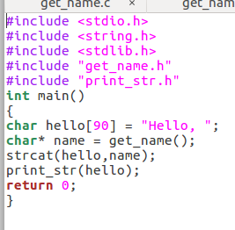
а) файл main.c - содержит описание главной программы, которая получает имя пользователя через get_name.c , прибавляет к этому строку „Hello“ и выводает получившуюся строку на экран через print_str.c

б) файл get_name.c - содержит описание функции, получающающей на вход имя пользователя из входного потока.
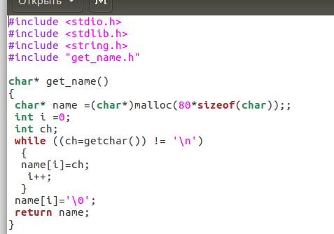
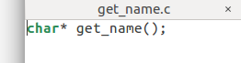
в) файл get_name.h - содержит прототип функции get_name.c
г) файл print_str.c - содержит описание функции , которая выводит строку (после ее обработки программой)
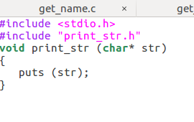

д) файл print_str.h - содержит прототип функции print_str.c
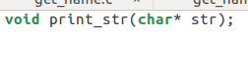

2) Для работы с файлами был создан Makefile
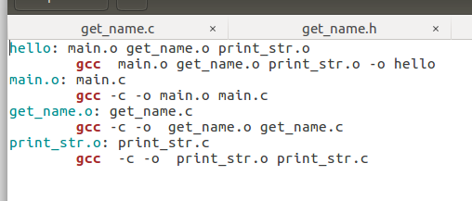

3) Отправка проекта в репозитрий Git
Исходные файлы были добавлены в локальным репозиторий git командой git add.
Далее командой git commit были зафиксированы изменения в проекте.
Командой git push последний commit был отправлен на удаленный репозиторий.

Вывод: Я научился создавать программы с помощью Makefile.

